内部刊物 妥善保管

迪庆州旅游发展委员会
工 作 简 报
第66期
迪庆州旅游发展委员会办公室 2018年10月16日

迪庆州景区管理局深入雨崩
开展人马驿道安全检查工作

近年来越来越多的游客进入梅里雪山雨崩景区，进入雨崩景区的游客绝大部分都会到神瀑和冰湖景点，神瀑和冰湖已经成为雨崩最为重要的旅游徒步线路，每天都有源源不断的游客通过这两条线路进入神瀑和冰湖。为了保障好进入游客的人身安全，杜绝游客在景区徒步时发生安全事故，迪庆州景区管理局资源保护科及德钦办公室工作人员进入雨崩对两条徒步线路进行安全检查，对沿途路面安全情况，桥梁稳固程度等进行详细排查。

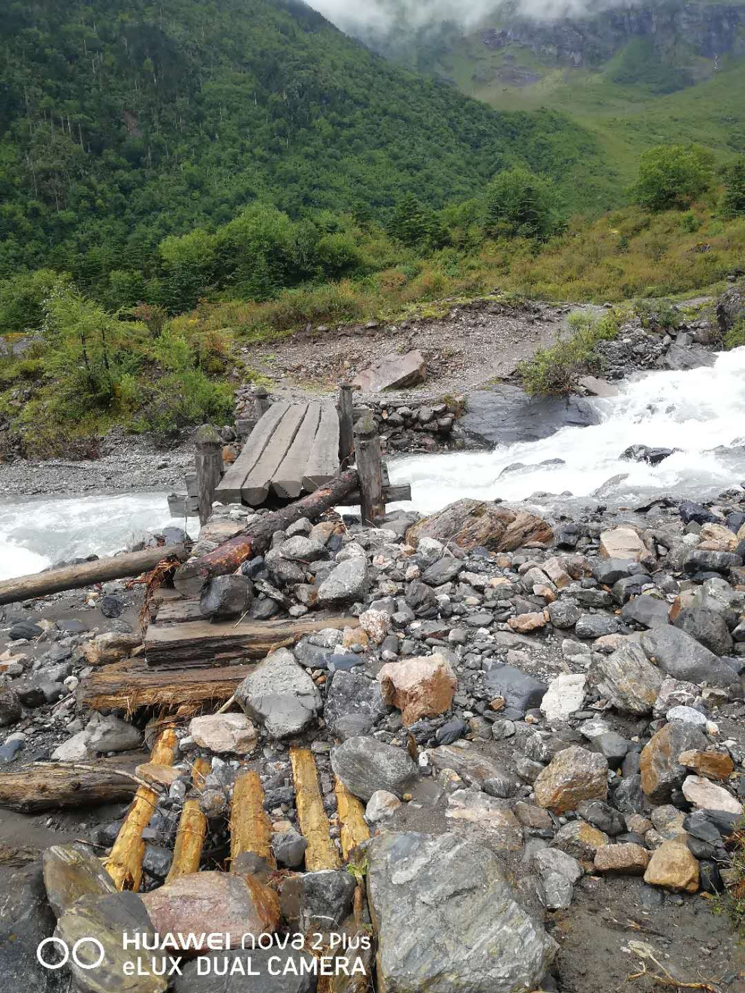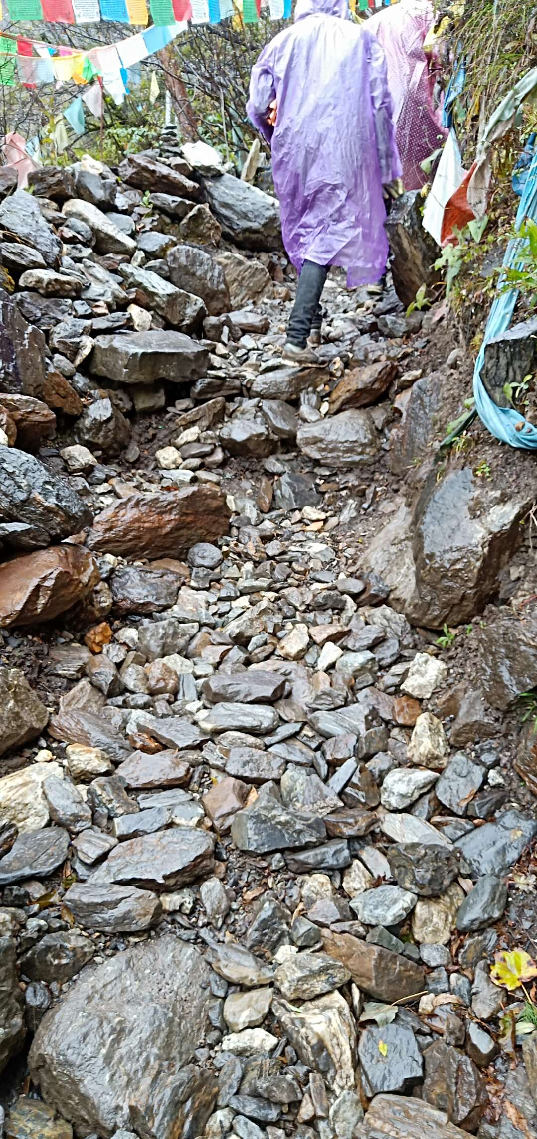
经过排查发现由于今年雨水较多，徒步线路被洪水冲刷较为严重，特别是神瀑线路在白玛主坡以上路段徒步线路基本被洪水冲毁，行走较为困难，安全隐患加大。冰湖方向桥梁需要进一步加固。发现问题及时向州旅发委及德钦经验公司反映。

抄送：州委，州政府。

